|  |  |  |
| --- | --- | --- |
| **בנק ישראל**  דוברות והסברה כלכלית | logo.gif | ‏ירושלים, ז' בכסלו התשע"ד  ‏‏10 בנובמבר 2013 |

**עדכונים חדשים באתר האינטרנט של בנק ישראל**

בנק ישראל מעדכן את ציבור הכלכלנים, החוקרים, העיתונאים, הסטודנטים לכלכלה והמתעניינים בכלכלת ישראל לגבי חומר חדש המתפרסם כעת באתר האינטרנט של הבנק ולגבי חומר שאורגן מחדש, כדי להקל את מציאתו וקריאתו.

1. [דוחות בנק ישראל](https://e.boi.org.il/he/Research/RegularReports/Pages/BOIAnnualReports.aspx) שכותבת חטיבת המחקר מדי שנה, פורסמו באתר האינטרנט החל משנת 1997, בעוד הדוחות הקודמים היו זמינים רק בעותקים קשיחים. לאחרונה נסרקו והועלו לאתר **כל** דוחות בנק ישראל, החל משנת ייסוד הבנק (1954). כך, למשל, אפשר לקרוא בדוח בנק ישראל [משנת 1954](https://e.boi.org.il/he/NewsAndPublications/RegularPublications/Pages/Old%20Annual%20Report/DochBankIsrael54.aspx) על ייסוד הבנק ותחילת פעולתו; בדוח [משנת 1966](https://e.boi.org.il/he/NewsAndPublications/RegularPublications/Pages/Old%20Annual%20Report/DochBankIsrael66.aspx) על המיתון הגדול; בדוח [משנת 1985](https://e.boi.org.il/he/NewsAndPublications/RegularPublications/Pages/Old%20Annual%20Report/DochBankIsrael85.aspx) על תכנית הייצוב ועוד.
2. במסגרת הדוחות התקופתיים שמפרסמת חטיבת המחקר, מתפרסמים מעת לעת ניתוחי עומק ("תיבות") ומחקרים קצרים בנושאים שונים העוסקים בכלכלת ישראל. ניתוחים אלה זוכים לעיתים לעניין רחב גם לאחר פרסומם במסגרת הפרסום השוטף. כדי להקל על איתור החומר, הועלתה לאחרונה לאתר האינטרנט של הבנק [אסופת תיבות](https://e.boi.org.il/he/Research/Boxes/Pages/Default.aspx) שפורסמו במסגרת [סקירת "ההתפתחויות הכלכליות בחודשים האחרונים"](https://e.boi.org.il/he/Research/RegularReports/Pages/FinancialEvolving.aspx) החל משנת 2003 (בהמשך יועלו גם תיבות מדוח בנק ישראל ודוח המדיניות המוניטרית). ניתן, למשל, לאתר בקלות את התיבה על "[יחס השכר בין נשים לגברים](https://e.boi.org.il/he/Research/DocLib3/4-127.pdf)" משנת 2010, ללמוד מהו "[אפקט סין](https://e.boi.org.il/he/Research/DocLib3/1,10-106.pdf)" (2004), לקרוא על "[ההוצאה התקציבית על תכנית ההתנתקות](https://e.boi.org.il/he/Research/DocLib3/3-109.pdf)" (2005) ועל ה"[משבר בקרנות הפנסיה הוותיקות](https://e.boi.org.il/he/Research/DocLib3/5-11-104.pdf)" (2004).

בהמשך ייסרקו תכנים היסטוריים נוספים וכן תכנים באנגלית.

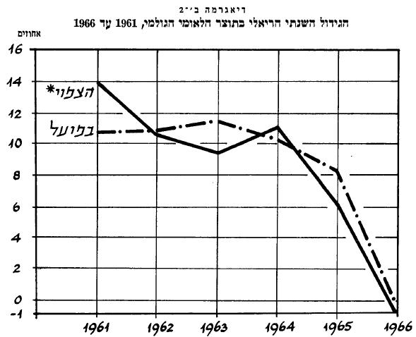**המיתון הגדול של שנות השישים, כפי שהוא משתקף בתרשים של נתוני הצמיחה בדוח בנק ישראל לשנת 1966***.*